KLASA 0
06.05.2020r. - środa
Edukacja przedszkolna
Krąg tematyczny: Witaj wiosno!
Temat: Zdrowie na wiosnę.
W tym dniu dzieci:
- Doskonalą umiejętność uważnego słuchania utworu i rozumienia jego treści, wypowiadania się na zadany temat oraz doskonalą pamięć słuchową;
- Kształtują poczucie rytmu, wyobraźni muzycznej i ekspresji ruchowej;
- Wykonują Karty Pracy nr 33b, 34a i 34b – doskonalą percepcję wzrokową, rozwijają sprawność grafomotoryczną, małą motorykę, spostrzegawczość i koordynację wzrokowo-ruchową, kształcą kompetencje językowe przez analizę i syntezę głosek oraz sylab w słowach, ćwiczą słuch fonematyczny, percepcję wzrokową, doskonalą umiejętność czytania wyrazów.

- „Na zdrowie” – zabawa ruchowa, ilustrowanie gestami treści wiersza:

Rodzic czyta wiersz, prosi dziecko, by uważnie słuchało i wykonywało gesty, które ilustrują usłyszane fragmenty.

Na zdrowie
Barbara Lewandowska

Doktor rybka niech nam powie
Jak należy dbać o zdrowie!
Kto chce prosty być jak trzcina,
Gimnastyką dzień zaczyna!
Całe ciało myje, co dzień
Pod prysznicem, w czystej wodzie.
Wie, że zęby białe czyste
Lubią szczotkę i dentystę!
Pije mleko, wie, że zdrowo
Chrupać marchew na surowo.
Kiedy kicha, czysta chustka
Dobrze mu zasłania usta.
Chcesz, to zobacz, jak jeść jabłka
Na obrazku bez zarazków.
Rób tak samo, bo chcesz chyba
Tak zdrowy być jak ryba.

Przykładowe pytania do wiersza:
- Co trzeba robić, żeby być zdrowym?
- Dlaczego wiosna zachęca nas do dbania o zdrowie?

Dziecko udziela odpowiedzi na podstawie wiersza i własnej wiedzy.

- „Części ciała” – tworzenie wyrazów z wykorzystaniem Alfabetu:

Dziecko układa z kartoników z literami wyrazy będące nazwami części ciała człowieka. Po ułożeniu wyrazów dziecko je odczytuje.

- „Owoce i warzywa” – zabawa polisensoryczna:

Potrzebne materiały:
- dostępne warzywa i owoce,
- chustka lub szalik.

Dziecko siada wygodnie na krześle, a rodzic zawiązuje mu na oczach chustkę. Następnie wręcza dziecku owoc lub warzywo. Dziecko za pomocą dotyku i węchu musi odgadnąć, co to za warzywo lub owoc – podać jego nazwę.

Gdy dziecko odgadnie nazwę warzywa lub owocu, dzieli jego nazwę na sylaby oraz podaje pierwszą i ostatnią głoskę nazwy.

- Wykonanie Kart Pracy 33b oraz 34a i 34b.

- Litera G, g – ćwiczenia utrwalające:

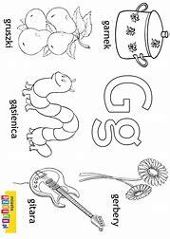

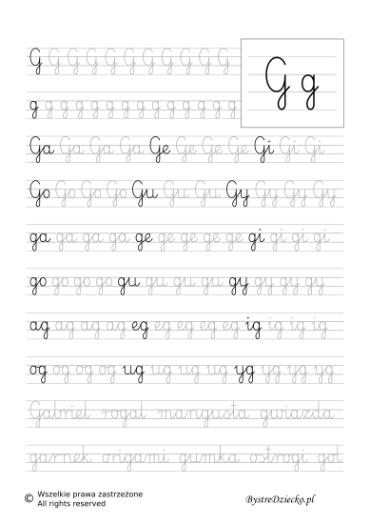
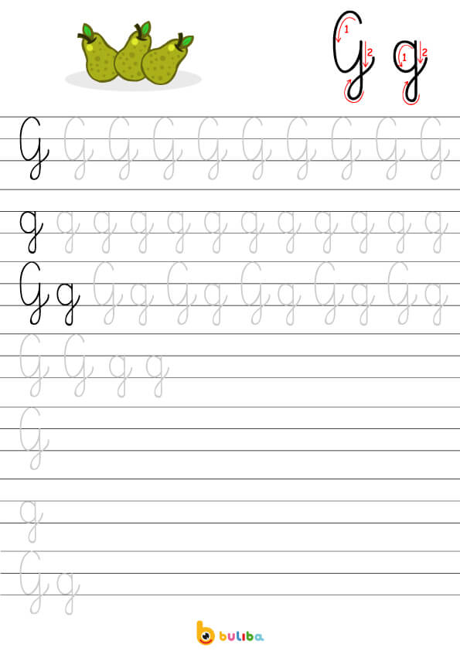

Język angielski:

Dni tygodnia
DNI TYGODNIA – słówka:
https://www.bing.com/videos/search?q=dni+tygodnia+po+angielsku+dla+dzieci&docid=607993267944162207&mid=1D872665B015E6A14D7B1D872665B015E6A14D7B&view=detail&FORM=VIRE

DNI TYGODNIA – piosenka:
https://www.youtube.com/watch?v=mXMofxtDPUQ

